**Маған қазақша болу керек главное.**

**Пример ретінде менде осы скриндар бар, скриндардың жоғарғы жағына аудармасын қазақшаға жазып қойдым.**

**Өзіңіз қалаған программа тілінде разработать етсеңіз болады, осындай данныйлар болса болды.**

**Бөлімдер:**

1. Автомобильдер
2. Автомобиль класстары
3. Зақымдану
4. Компоненттер
5. Қызметкерлер
6. Бұзылу себептері
7. Клиенттер
8. Лауазымдар

**Документтер бөлімі**

1. Автомобильдерге тапсырыстар
2. Автомобильді төлеу
3. Жөндеуге өтініш
4. Тест-драйвке өтініш
5. Автомобильдердің бағалары
6. Компоненттердің бағалары
7. Автомобильдердің статусы
8. Сатуға болатын бос автомобильдер
9. Сатылған көліктер бойынша отчет
10. Тест драйвке жазылғандар бойынша отчет
11. Қазір жөндеу жүріп жатқан автомобильдер бойынша отчет

**Әр бөлім:**

1. **Автомобильдер:**

|  |  |  |  |
| --- | --- | --- | --- |
| Атауы | Код | Шығарылған жылы | Новый авто |
| Kia Seltos | 000000001 | 2020 |  |
| Kia K5 | 000000002 | 2022 | + |
| Kia Cerato | 000000003 | 2022 | + |
| Kia Rio X | 000000004 | 2021 | + |
| Kia Picanto | 000000006 | 2020 |  |
| Kia Soul | 000000006 | 2019 |  |
| Kia Rio | 000000009 | 2020 |  |
| Kia Sportage | 000000008 | 2021 | + |
| Kia Sorento | 000000005 | 2021 | + |

Пример:

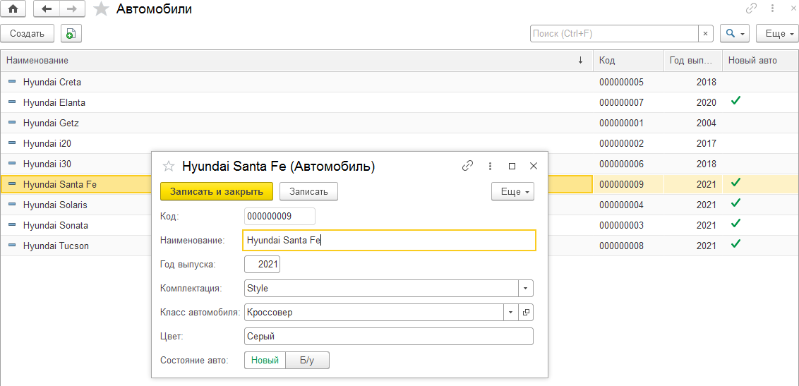

1. **Автомобиль класстары**

|  |  |
| --- | --- |
| Атауы | Код |
| Эконом | 000000001 |
| Комфорт | 000000002 |
| Комфорт + | 000000003 |
| Бизнес | 000000004 |
| Кроссовер | 000000005 |

*По каждому классу когда создаешь открывается окно и туда можно писать* Автомобильдің атауы

Код

Пример:

1. **Зақымдану**

Создать / құру

Еще / тағы

|  |  |
| --- | --- |
| Атауы | Код |
| Капот майысқан | 000000001 |
| Алдыңғы әйнек шытынаған | 000000009 |
| Алдыңғы сол жақ фарадағы жарықшақ | 000000007 |
| Сол қанаттағы сызылған | 000000004 |

Пример: хранит перечень возможных повреждений

1. **Компоненттер**

|  |  |
| --- | --- |
| Атауы | Код |
| Магнитола | 000000008 |
| Подлокотник | 000000005 |
| Эко былғарыдан жасалған чехол | 000000002 |
| Шыны тазалағыш щеткалар | 000000006 |

Создать / құру

Еще / тағы

1. **Қызметкерлер**

|  |  |
| --- | --- |
| Қызметкердің аты-жөні | Код |
| Кадирова Диана Асетовна | 000000004 |
| Амангельдиев Бекзат Бауыржанович | 000000013 |
| Сыздыков Темирлан Жангельдинович | 000000009 |
| Ашимов Жандос Кайратович | 000000067 |
| Айткулова Аружан Ахатайкызы | 000000054 |
|  |  |

Когда создаешь сотрудника, открывается окно и туда можно записать: Код, Қызметкердің аты-жөнін, Лауазымын, Адрес, телефон, төлқұжат деректерін.

Создать / құру

Еще / тағы

Пример:

1. **Бұзылу себептері**
2. Батарея контактілері тотыққан немесе әлсіреген
3. Маховик
4. Стартер тізбегіндегі контактілер жоқ
5. Батарея терминалдарындағы байланыстың жоғалуы
6. Аккумулятор таусылды
7. тұтану жүйесінде байланыс жоғалды
8. Оталдыру электродтары тозған

1. **Клиенттер**

|  |  |
| --- | --- |
| Клиенттің аты-жөні | Код |
| Асланов Максат Алдиярович | 00000045 |
| Омирбеков Айбек Досжанович | 00000032 |
| Нургалиева Дарина Сериковна | 00000067 |
| Дарын Берик Уланулы | 00000078 |
| Алтынбеков Асет Кадирович | 00000054 |
| Маликова Рауфа Маликкызы | 00000007 |

Пример: Так же при создании клиента можно вот такие данные написать

1. **Лауазымдар**

|  |  |
| --- | --- |
| Атауы | Код |
| Бухгалтер | 000000067 |
| Кассир | 000000008 |
| Қызмет көрсету менеджері | 000000005 |
| Сатудан кейінгі қызмет көрсету менеджері | 000000403 |
| Сату жөніндегі Менеджер | 000000023 |
| Механик | 000000006 |
| Кредиттеу жөніндегі маман | 000000103 |

Пример:

1. **Автомобильдерге тапсырыстар**

1. "АВТО Тапсырыс" құжаты клиенттің автокөлікті сатып алу үшін тапсырыс беру фактісін тіркейді.

Құжатта екі кестелік бөлік бар:" компоненттер " және

"Зақым". Біріншісінде жиынтыққа кірмейтін және автомобильге қосымша Орнатылатын компоненттер көрсетілген.

Кестенің екінші бөлігінде пайдаланылған автомобильдерге зақым келтірілген.

Қорытынды құн мәліметтердің тиісті тіркелімдерінде сақталатын автомобильдер мен жиынтықтауыштардың бағасы туралы деректерден автоматты түрде қалыптастырылады.

Перевод: Номер, Аты жөні, клиенттің төлқұжаты, автомобиль, Шығарылған жылы, комплектация, түсі, АВТО жағдайы, жаңа/б/у.

Пример:

Вторая табличная часть

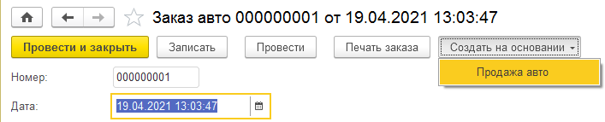

1. **Автомобильді төлеу**

Номер, Күні, Клиенттің аты-жөні, Автомобиль, Автомобильдің классы, Берілген күні, Төлеуге барлығы: , Қызметкер:.

1. **Жөндеуге өтініш**

Перевод: Күні, Клиенттің аты-жөні, Автомобиль, Автомобильдің классы, механиктің аты-жөні, сынудың себебі, жөндеуге кірісті, жөндеудің аяқталғаны туралы белгі, жөндеудің басталу күні, жөндеу аяқталған күн.

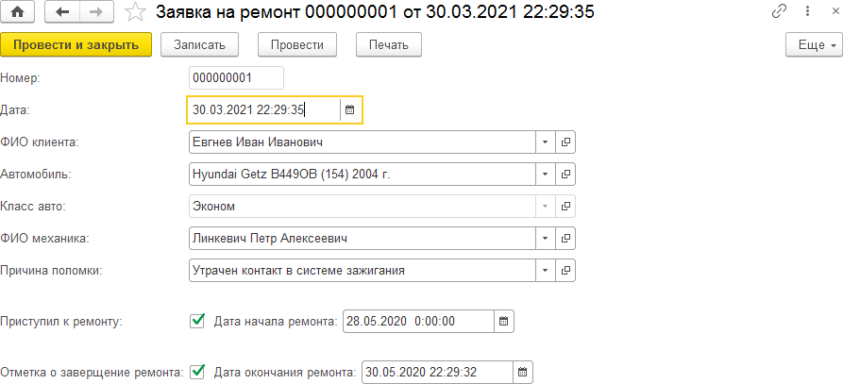

1. **Тест-драйвке өтініш**

Ответственный/ жауапты Сыздыков Темирлан Жангельдинович

Время\ уақыт

1. **Автомобильдердің бағалары**

**Перевод: Авто, баға, құру, тағы,**

|  |  |
| --- | --- |
| Kia Rio X 2022 | 7 500 000,00 |
| Kia Picanto 2021 | 7 990 000,00 |
| Kia Soul 2019 | 9 900 000,00 |
| Kia Rio 2020 | 6 900 000,00 |
| Kia Sportage 2021 | 10 990 000,00 |
| Kia Sorento 2021 | 13 990 000,00 |

1. **Компоненттердің бағалары**

|  |  |
| --- | --- |
| Атауы | Баға |
| Магнитола | 35 000,00 |
| Подлокотник | 6 500,00 |
| Эко былғарыдан жасалған чехол | 65 000,00 |
| Шыны тазалағыш щеткалар | 5 500,00 |

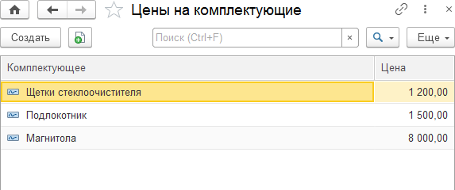

1. **Автомобильдердің статусы**

|  |  |
| --- | --- |
| Авто | Статус |
| Kia Rio X 246NWB05 | Жөңдеуде |
| Kia Picanto 838MKL01 | Беруге дайын |
| Kia Soul 990HFG01 | Беруге дайын |
| Kia Rio 786ADS16 | Беруге дайын |
| Kia Sportage 678KIL07 | Беруге дайын |
| Kia Sorento 545HHH01 | Беруге дайын |

1. **Сатуға болатын бос автомобильдер (**отображает список автомобилей, которые доступны к заказу и покупке.)

**Автокөлік класы, Атауы, Қамтиды «Комфорт», Сұрыптау, Таңдау.**

1. **Сатылған көліктер бойынша отчет**

Вот такое на казахском

1. Тест драйвке жазылғандар бойынша отчет

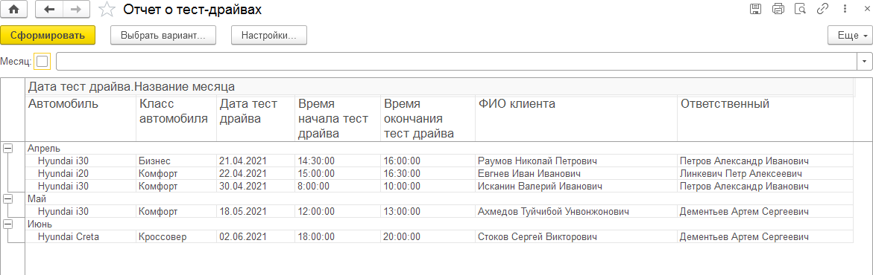

1. Қазір жөндеу жүріп жатқан автомобильдер бойынша отчет

1. Жұмыс үстелінің интерфейсі